المـــــــــــــــــــــــــــــــــــــــــــــادة : علوم الطبيعة و الحياة أستاذ المــــــــــــــــــــادة : بن قيدة محمد
المجال التعلمي (04) : وحدة العضوية الفئة المستهدفــــــــة : 1 ج م ع تك
الوحدة التعلمية (03) : التحكم الهرموني المدة الزمنيــــــــــــــــــة : 8 ساعات
النشاط (02) : تأثير تحت السرير البصري و الغدة النخامية نوع الحصـــــــــــــــــــــة : وثائقية
الأهداف التعلمية  - يبين التأثير غير المباشر للدماغ على الغدد الصماء (المبيض و الخصية).  - يحدد تأثير المعقد تحت السريري-النخامي على نشاط الغدد الجنسية. | الكفاءة القاعدية  يقترح حلولا عقلانية لوقاية صحته انطلاقا من المعلومات المتعلقة بالحفاظ على وحدة و سلامة العضوية.
المعارف المبنية
- تتحكم الغدة النخامية في نشاط المبيضين عن طريق الهرمونين FSH و LH (المثيرات الغدية).
- تخضع إفرازات الغدة النخامية لتغيرات دورية حيث تسجل ذروة في اليوم 14 خاصة لهرمون LH.
- يعمل هرمون FSH على نمو الجريبات بينما يعمل هرمون LH خلال المرحلة الجريبية على تنشيط الإفرازات المبيضية كما يعمل على تنشيط الإباضة في نفس المرحلة.
- يعمل نفس الهرمون على تنشيط إفراز خاصة البروجسترون خلال المرحلة اللوتيئينية.
- يتأثر نشاط الغدة النخامية بنشاط تحت السرير البصري عن طريق مادة تدعى GnRH التي تفرزها النهايات العصبية لعصبونات تحت السرير البصري.
- يخضع نشاط المعقد تحت السريري-النخامي لإفراز دفقي.
- الإفراز الدفقي لهرمونات المعقد تحت السريري-النخامي ضروري لنشاط المبيضين.
الوسائل المستعملة  - وثائق من الكتاب المدرسي  - السبورة  - جهاز العرض الرقمي | الأهداف المنهجية  - تجنيد المكتسبات القبلية.  - استقصاء المعلومات.  - إيجاد علاقة منطقية بين المعطيات.  - التعبير العلمي و اللغوي الدقيق.
سير الدرس
- وضعية الانطلاق:
لاحظنا سابقا أن الإفرازات الهرمونية للمبيضين غير ثابتة و تخضع لتغيرات دورية خلال الدورة الجنسية و هذا يدل على أنها تحت تحكم جهاز آخر.
المشكلة 1: ما هو الجهاز المتحكم في نشاط المناسل (المبيضين)؟
- الوثيقة الخارجية 1
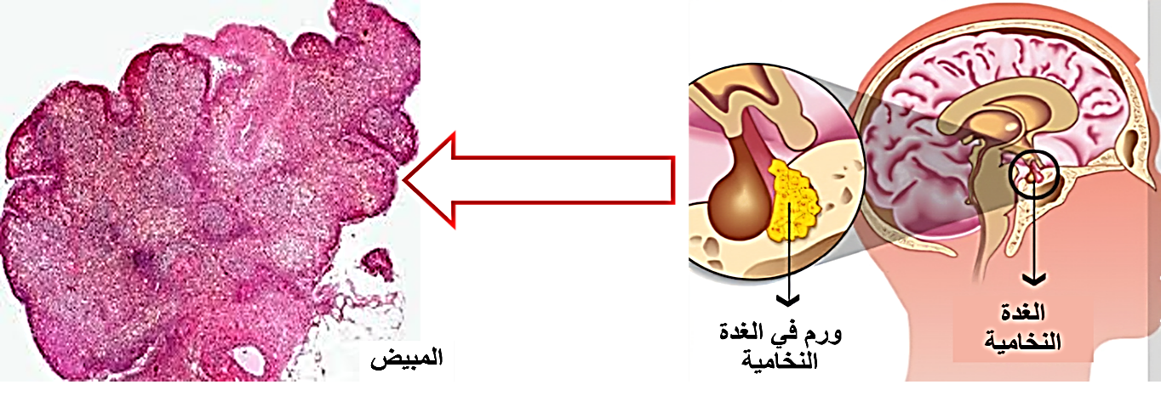
- التعليمات:
- انطلاقا من معاينة تأثير ورم الغدة النخامية على المبيض، اقترح فرضية تجيب عن المشكل المطروح.
--------------------------------------------------------------------
- الإجابة:
- اقتراح فرضية تجيب عن المشكل المطروح:
من معاينة شكل المبيض يظهر أنه في حالة ضمور و عدم نشاط نتيجة الورم الموجود في الغدة النخامية، و منه فالجهاز المتحكم في نشاط المبيضين هو الغدة النخامية.
1/ تأثير الغدة النخامية على نشاط المناسل
- الوثيقة الخارجية 2
تقدم الوثيقة مقاطع عرضية لمبيض أنثى عادية و أخرى مستئصلة الغدة النخامية أو في سن اليأس كما تظهر بالمجهر الضوئي.
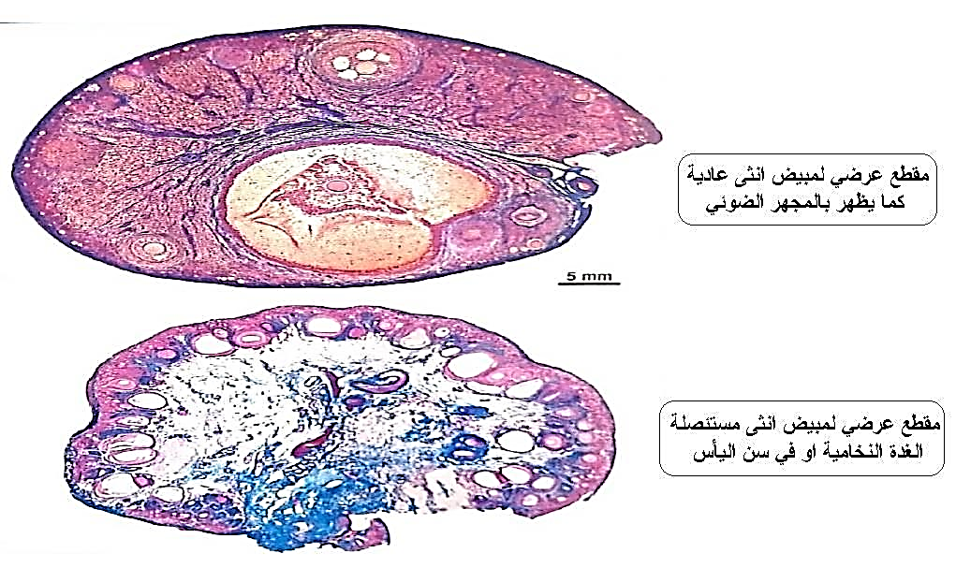
--------------------------------------------------------------------
- التعليمات:
- باستغلال الوثيقة، صادق على صحة الفرضية المقترحة.
--------------------------------------------------------------------
- الإجابة:
- المصادقة على صحة الفرضية المقترحة:
- استغلال الوثيقة الخارجية 2:
تمثل الوثيقة صور بالمجهر الضوئي لمقطعين عرضيين لمبيض عند أنثى عادية و أنثى مستأصلة الغدة النخامية (أو في سن اليأس)، حيث:
- عند الأنثى العادية: نلاحظ أن المبيض كبير الحجم، سطحه متماسك و تطور عادي للجريبات و الجسم الأصفر.
- عند الأنثى مستأصلة الغدة النخامية: نلاحظ أن المبيض أقل حجما، سطحه منكمش به تعرجات و اختفاء كلي للجريبات و الجسم الأصفر.
- الاستنتاج: يؤدي استئصال الغدة النخامية إلى توقف تطور الجريبات و الجسم الأصفر و بالتالي توقف الإفرازات المبيضية.
* و منه:
بما أن استئصال الغدة النخامية يؤدي إلى توقف نشاط المبيضين المتمثل في إفراز الهرمونات المبيضية فإن الغدة النخامية هي المتحكمة في نشاط المبيض، و منه فالفرضية المقترحة صحيحة.
2/ النشاط الدوري للمثيرات الغدية
- الوثيقة الخارجية 3
تمثل الوثيقة منحنيات تغيرات كميات الهرمونات النخامية خلال الدورة الجنسية.

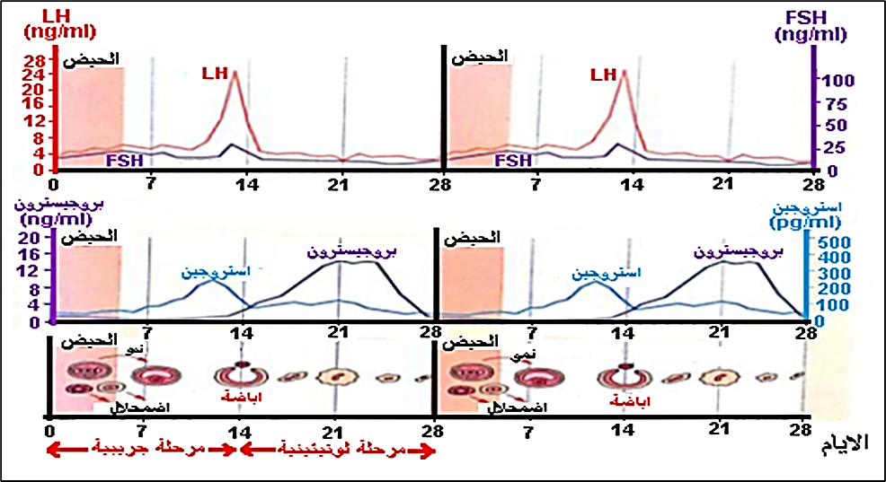
--------------------------------------------------------------------
- التعليمات:
- باستغلال الوثيقة، استخرج النشاط الدوري للمثيرات الغدية (FSH و LH).
--------------------------------------------------------------------
- الإجابة:
- استخراج النشاط الدوري للمثيرات الغدية (FSH و LH):
- استغلال الوثيقة الخارجية 3:
يمثل المنحنيان تغيرات إفراز هرموني FSH و LH من طرف الغدة النخامية خلال دورة جنسية، حيث:
- في المرحلة الجريبية: يكون إفراز كل من FSH و LH منخفضا و ثابتا في حدود 10 نانوغرام / مل لهرمون FSH و 4 نانوغرام/مل لهرمون LH، و ابتداء من اليوم العاشر يتزايد إفرازهما بسرعة ليبلغا ذروتهما في اليوم 14 خلال فترة الإباضة (تقريبا 25 نانوغرام/مل لكل منهما).
- في المرحلة اللوتيئينية: بعد الإباضة يتناقص إفراز FSH و LH حتى يعودا للقيم الابتدائية فيثبت إفرازهما حتى نهاية الدورة الجنسية.
- الاستنتاج: تتحكم الغدة النخامية في نشاط المبيضين عن طريق هرموني FSH و LH (المثيرات الغدية)، و تخضع إفرازات الغدة النخامية لتغيرات دورية حيث تسجل ذروة في اليوم 14 خاصة بهرمون LH.
3/ دور هرمونات الفص الأمامي للغدة النخامية
- الوثيقة الخارجية 4
تمثل الوثيقة (الأشكال أ، ب، ج) معطيات طبية حول دور هرموني FSH و LH خلال أطوار الدورة الجنسية:
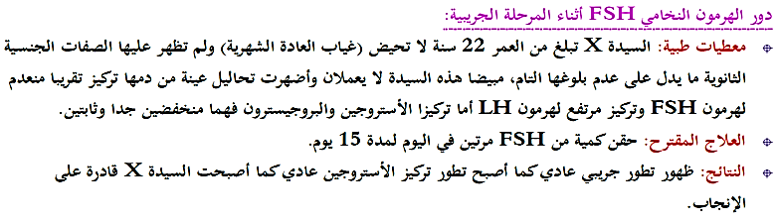
--------------------------------------------------------------------
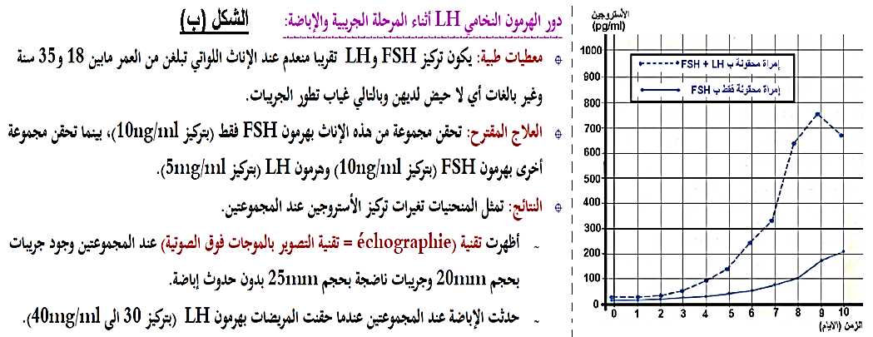
--------------------------------------------------------------------
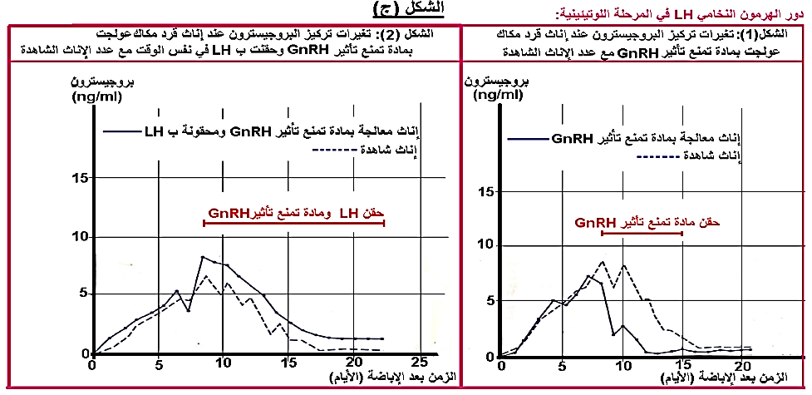
--------------------------------------------------------------------
- التعليمات:
- باستغلال أشكال الوثيقة، بين دور هرمونات الفص الأمامي للغدة النخامية (FSH و LH).
--------------------------------------------------------------------
- الإجابة:
- تبيان دور هرمونات الفص الأمامي للغدة النخامية (FSH و LH):
- استغلال الشكل (أ):
تمثل الوثيقة نتائج تجريبية توضح دور الهرمون النخامي FSH أثناء المرحلة الجريبية حيث:
- قبل حقن السيدة X ب :FSHنلاحظ غياب العادة الشهرية وغياب الصفات الجنسية الثانوية (عدم البلوغ)، كما أن مبيضا هاته السيدة لا يعملان مما يؤدي الى انخفاض تركيز الهرمونات المبيضية (أستروجين وبروجيسترون).
- بعد حقن السيدة X ب FSH(مرتين في اليوم لمدة 15 يوم): نلاحظ تطور الجريبات مع زيادة في تركيز الأستروجين في الدم و بصورة عادية، كما أصبحت السيدة X قادرة على الإنجاب.
- الاستنتاج: يعمل هرمون FSH على نمو و تطور الجريبات خلال الجريبية.
--------------------------------------------------------------------
- استغلال الشكل (ب):
تمثل الوثيقة نتائج تجريبية توضح دور الهرمون النخامي LH أثناء المرحلة الجريبية و الإباضة حيث نلاحظ:
- عند الإناث المحقونة بـ FSHفقط (بتركيز 10 ng/ml) :نلاحظ زيادة ضعيفة لكمية الأستروجين المفرزة لتصل إلى 200pg/ml و يصاحب ذلك تطور الجريبات إلى جريب ناضج دون حدوث الإباضة.
- عند الإناث المحقونة بـ FSH(بتركيز 10 ng/ml) و LH(بتركيز 5 mg/ml) :نلاحظ زيادة معتبرة لكمية الأستروجين المفرزة لتصل إلى 750pg/mlفي اليوم التاسع ثم تتناقص بعدها و يصاحب ذلك تطور الجريبات إلى جريب ناضج دون حدوث الإباضة.
- في التراكيز العالية لل LH (من 30 الى mg/ml40 :(نلاحظ حدوث الإباضة.
- الاستنتاج: يعمل هرمون LH خلال المرحلة الجريبية على تحفيز نمو و تطور الجريبات و زيادة إفرازاتها (الأستروجين)، كما يعمل على تنشيط الإباضة.
--------------------------------------------------------------------
- استغلال الشكل (ج):
تمثل الوثيقة منحنيات تغيرات كمية البروجسترون المفرزة من طرف الجسم الأصفر عند إناث معالجة بهرمونات مختلفة، حيث:
- عند الإناث المعالجة بمادة تمنع تأثير :GnRHنلاحظ انخفاض كمية البروجيسترون.
- عند الإناث المعالجة بمادة تمنع تأثير GnRH و المحقونة بLH: نلاحظ ارتفاع كمية البروجيسترون بالمقارنة مع الإناث السابقة.
- الاستنتاج: يعمل هرمون LH على تنشيط إفراز البروجيسترون خلال المرحلة اللوتيئينية.
--------------------------------------------------------------------
* و منه:
- يعمل هرمون FSH على نمو الجريبات بينما يعمل هرمون LH خلال المرحلة الجريبية على تنشيط الإفرازات المبيضية كما يعمل على تنشيط الإباضة في نفس المرحلة، و يعمل على تنشيط إفراز خاصة البروجسترون خلال المرحلة اللوتيئينية.
تتحكم الغدة النخامية في الإفرازات الهرمونية المبيضية لكننا لاحظنا أنها ليست ثابتة طوال الدورة الجنسية، و بالتالي فنشاطها بدوره يخضع لتحكم جهاز آخر.
المشكلة 2: ما هو الجهاز المتحكم في نشاط الغدة النخامية؟
- الوثيقة 5 ص 212
للغدة النخامية علاقة تشريحية و وظيفية مع تحت السرير البصري المكون من نسيج عصبي. توضح الوثيقة التالية هذه العلاقة.
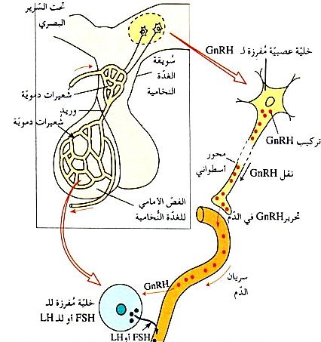
--------------------------------------------------------------------
- التعليمات:
- باستغلال الوثيقة، اقترح فرضية تجيب عن المشكل المطروح.
--------------------------------------------------------------------
- الإجابة:
- اقتراح فرضية تجيب عن المشكل المطروح:
- استغلال الوثيقة 5:
يتكون المعقد تحت السرير النخامي من منطقتين متصلتين:
- تحت السرير البصري: منطقة تقع في قاعدة الدماغ تحتوي على عصبونات نهاياتها العصبية تتصل بالفص الأمامي للغدة النخامية عن طريق السويقة النخامية و تفرز هرمون الـ GnRH.
- الغدة النخامية: غدة صماء تقع أسفل الغدة تحت السريرية و تتكون من فصين أمامي و خلفي يتوسطهما فص بيني، حيث يفرز فصها الأمامي هرموني الـ FSH و الـ LH.
* و منه: يمكن اقتراح الفرضية التالية كإجابة على المشكل المطروح:
يتأثر نشاط الغدة النخامية بنشاط تحت السرير البصري عن طريق هرمون GnRH الذي تفرزه النهايات العصبية لعصبونات تحت السرير البصري.
4/ التحكم العصبي في نشاط الفص الأمامي للغدة النخامية
- الجدول ص 222
إليك التجارب التالية المجراة على مستوى المعقد تحت السريري-النخامي و نتائجها.
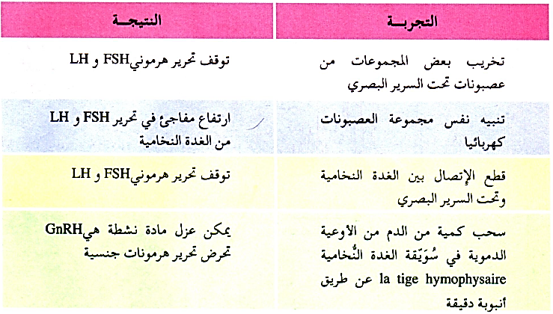
--------------------------------------------------------------------
- الوثيقة الخارجية 5
تمثل الوثيقة البنية التشريحية للمعقد تحت السريري النخامي و التي تظهر جانبا مهما من العلاقة الوظيفية بين الغدة تحت السريرية و الفص الأمامي للغدة النخامية.
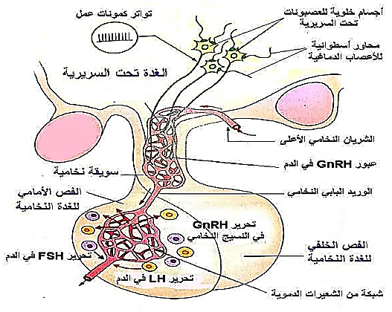
--------------------------------------------------------------------
- التعليمات:
- باستغلال الوثيقتين، تحقق من صحة الفرضية المقترحة.
--------------------------------------------------------------------
- الإجابة:
- التحقق من صحة الفرضية المقترحة:
- استغلال الجدول:
يمثل الجدول تجارب مجراة على مستوى المعقد تحت السريري-النخامي و نتائجها، حيث:
- عند تخريب بعض المجموعات من عصبونات تحت السرير البصري أو قطع الاتصال بين الغدة النخامية و تحت السرير البصري (قطع السويقة النخامية): يتوقف تحرير هرموني FSH و LH.
- عند تنبيه نفس مجموعة العصبونات كهربائيا: يحدث ارتفاع مفاجئ في تحرير FSH و LH من طرف الغدة النخامية.
- عند سحب كمية من الدم من الأوعية الدموية لسويقة الغدة النخامية: يلاحظ احتواء الدم المسحوب على مادة GnRH التي تحرض تحرير الهرمونات الجنسية FSH و LH.
- الاستنتاج: تتحكم عصبونات تحت السرير البصري في إفراز FSH و LH بإفرازها لمادة GnRH التي تنتقل إلى الفص الأمامي للغدة النخامية عبر السويقة النخامية.
--------------------------------------------------------------------
- استغلال الوثيقة الخارجية 5:
تؤمن العلاقة الوظيفية بين تحت السرير البصري و الغدة النخامية عن طريق النهايات العصبية للمحاور الأسطوانية الممتدة من الأجسام الخلوية الواقعة على مستوى تحت السرير البصري.
ترسل الأجسام الخلوية سلسلة من كمونات عمل منتظمة و بصورة مستمرة تعمل على تحفيز إفراز GnRH من طرف النهايات العصبية للمحاور الأسطوانية.
يمر GnRH المفرز في الشريان النخامي الأعلى المتواجد على مستوى سويقة الغدة النخامية و ينقل عن طريق الوريد البابي النخامي إلى الفص الأمامي للغدة النخامية أين يؤثر على الخلايا المفرزة لـ FSH و LH.
--------------------------------------------------------------------
* و منه:
بما أن تحفيز إفراز FSH و LH يتم بواسطة الهرمون العصبي GnRH الذي تفرزه النهايات العصبية لعصبونات تحت السرير البصري و ينتقل عبر السويقة النخامية، فنستطيع أن نقول أن نشاط الفص الأمامي للغدة النخامية يتم بتحكم عصبي.
و بالتالي، فالفرضية المقترحة صحيحة.
5/ الطبيعة الدفقية لإفرازات المعقد تحت السريري-النخامي
- الوثيقة 3 ص 214
تمثل الوثيقة معايرات توضح إفراز GnRH و LH عند نعجة في نهاية المرحلة الجريبية.
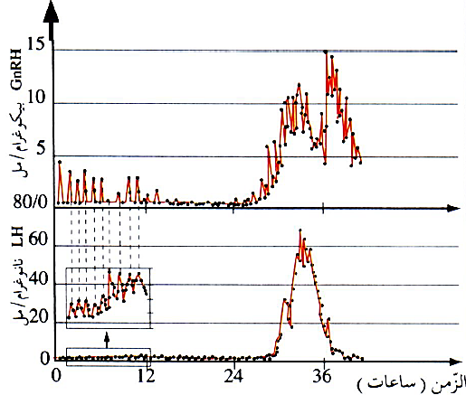
--------------------------------------------------------------------
- الوثيقة الخارجية 6
تمثل الوثيقة معايرات توضح إفراز الهرمونات المبيضية (الأوستراديول و البروجسترون) في حالتي حقن مستمر ثم دفقي لهرمون GnRH في أنثى قرد الماكاك.
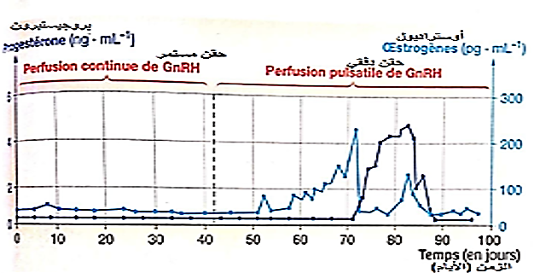
--------------------------------------------------------------------
- التعليمات:
- باستغلال الوثيقتين، بين نوع الإفرازات الهرمونية للمعقد تحت السريري-النخامي مبرزا ضرورة هذه الآلية الإفرازية لنشاط المناسل.
--------------------------------------------------------------------
- الإجابة:
- تبيان نوع الإفرازات الهرمونية للمعقد تحت السريري-النخامي مع إبراز ضرورة هذه الآلية الإفرازية لنشاط المناسل:
- استغلال الوثيقة 3:
يمثل المنحنيان تغيرات إفراز هرموني GnRH و LH في نهاية المرحلة الجريبية، حيث نلاحظ وجود توافق بین تطور إفراز الهرمونين مع وجود فارق زمني، حیث كان إفرازھما ضعيفا في البداية، ثم ارتفع إفراز GnRH فتبعه ارتفاع إفراز LH، ثم بانخفاض إفراز GnRH انخفض إفراز LH، إذن توجد علاقة طردية بينهما.
كما نلاحظ أن إفرازهما كان متذبذبا (دفقيا).
- الاستنتاج: يفرز المعقد تحت السريري-النخامي هرموناته بشكل دفقي.
--------------------------------------------------------------------
- استغلال الوثيقة الخارجية 6:
تمثل الوثيقة منحنيي تغيرات إفراز هرموني الأوستراديول و البروجسترون عند الحقن المستمر و الدفقي لـ GnRH، حيث نلاحظ:
- عند الحقن المستمر لـ GnRH: يكون إفراز هرموني الأوستراديول و البروجسترون منخفضا جدا و ثابتا.
- عند الحقن الدفقي لـ GnRH: ارتفاع إفراز هرموني الأوستراديول و البروجسترون بشكل دوري.
- الاستنتاج: الإفراز الدفقي لهرمونات المعقد تحت السريري-النخامي ضروري لنشاط المبيضين.
--------------------------------------------------------------------
* و منه:
يخضع نشاط المعقد تحت السريري-النخامي لإفراز دفقي، و هذا الأخير ضروري لنشاط المبيضين.
الخلاصة
- تتحكم الغدة النخامية في نشاط المبيضين عن طريق الهرمونين FSH و LH (المثيرات الغدية).
- تخضع إفرازات الغدة النخامية لتغيرات دورية حيث تسجل ذروة في اليوم 14 خاصة لهرمون LH.
- يعمل هرمون FSH على نمو الجريبات بينما يعمل هرمون LH خلال المرحلة الجريبية على تنشيط الإفرازات المبيضية كما يعمل على تنشيط الإباضة في نفس المرحلة، و يعمل نفس الهرمون على تنشيط إفراز خاصة البروجسترون خلال المرحلة اللوتيئينية.
- يتأثر نشاط الغدة النخامية بنشاط تحت السرير البصري عن طريق مادة تدعى GnRH التي تفرزها النهايات العصبية لعصبونات تحت السرير البصري.
- يخضع نشاط المعقد تحت السريري-النخامي لإفراز دفقي.
- الإفراز الدفقي لهرمونات المعقد تحت السريري-النخامي ضروري لنشاط المبيضين.
التقويم
- أكمل المخطط التالي:
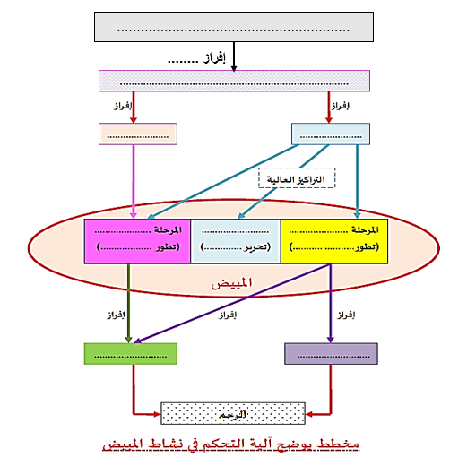
--------------------------------------------------------------------
الإجابة
- إكمال المخطط:
